Domki dla lalek promocje
<strong>Domki dla lalek</strong> to od wielu lat rodzaj zabawki, którą lubią nie tylko małe dzieci ale również starszaki, a zdarza się, że pasjonują się nimi także dorośli. Jest to zakup wart Twoich pieniędzy jednak warto rozglądnąć się również za obecnymi <strong>promocjami</strong>. Po co przepłacać?

Domki dla lalek promocje dla każdego
Domki dla lalek to bardzo popularny prezent dla dzieci w bardzo różnorodnym wieku. "Zabawa w dom" jest jedną z ulubionych już w wieku przedszkolnym. Nie ma powodu dla, którego maluchowi nie można by było podarować takiego prezentu. Domki dla lalek, które obecnie znajduje się na promocjach są bardzo zróżnicowane. Dzięki temu są odpowiednie dla małych dzieci - drewniane, z dużymi elementami. Jak również dla starszych dzieci dla, których liczy się ilość, ale także precyzyjność wykonania samego domku dla lalek jak również jego wyposażenia.

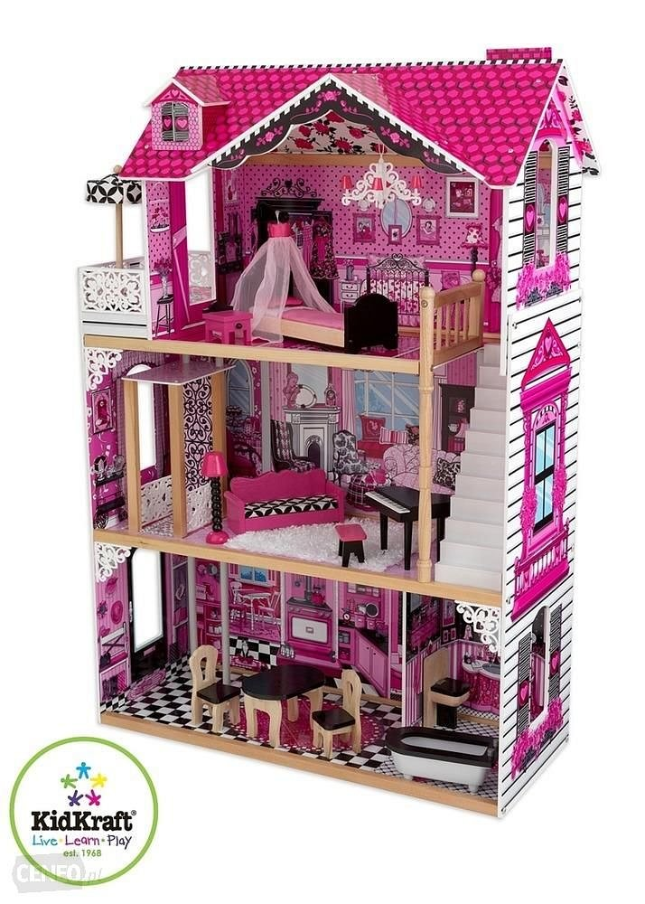
Domki dla lalek - promocje na Ceneo
Jeżeli interesuje Cię zakup domków dla lalek na promocji to z koniecznie zaglądnij na porównywarkę cenową Cenową. Dzięki niej możesz znaleźć najbardziej atrakcyjne cenowo domki dla lalek dla swojej pociechy lub... dla siebie.

